Danmarksmesterskabet i Spejdersport 2012
1. del for Sjælland og København.
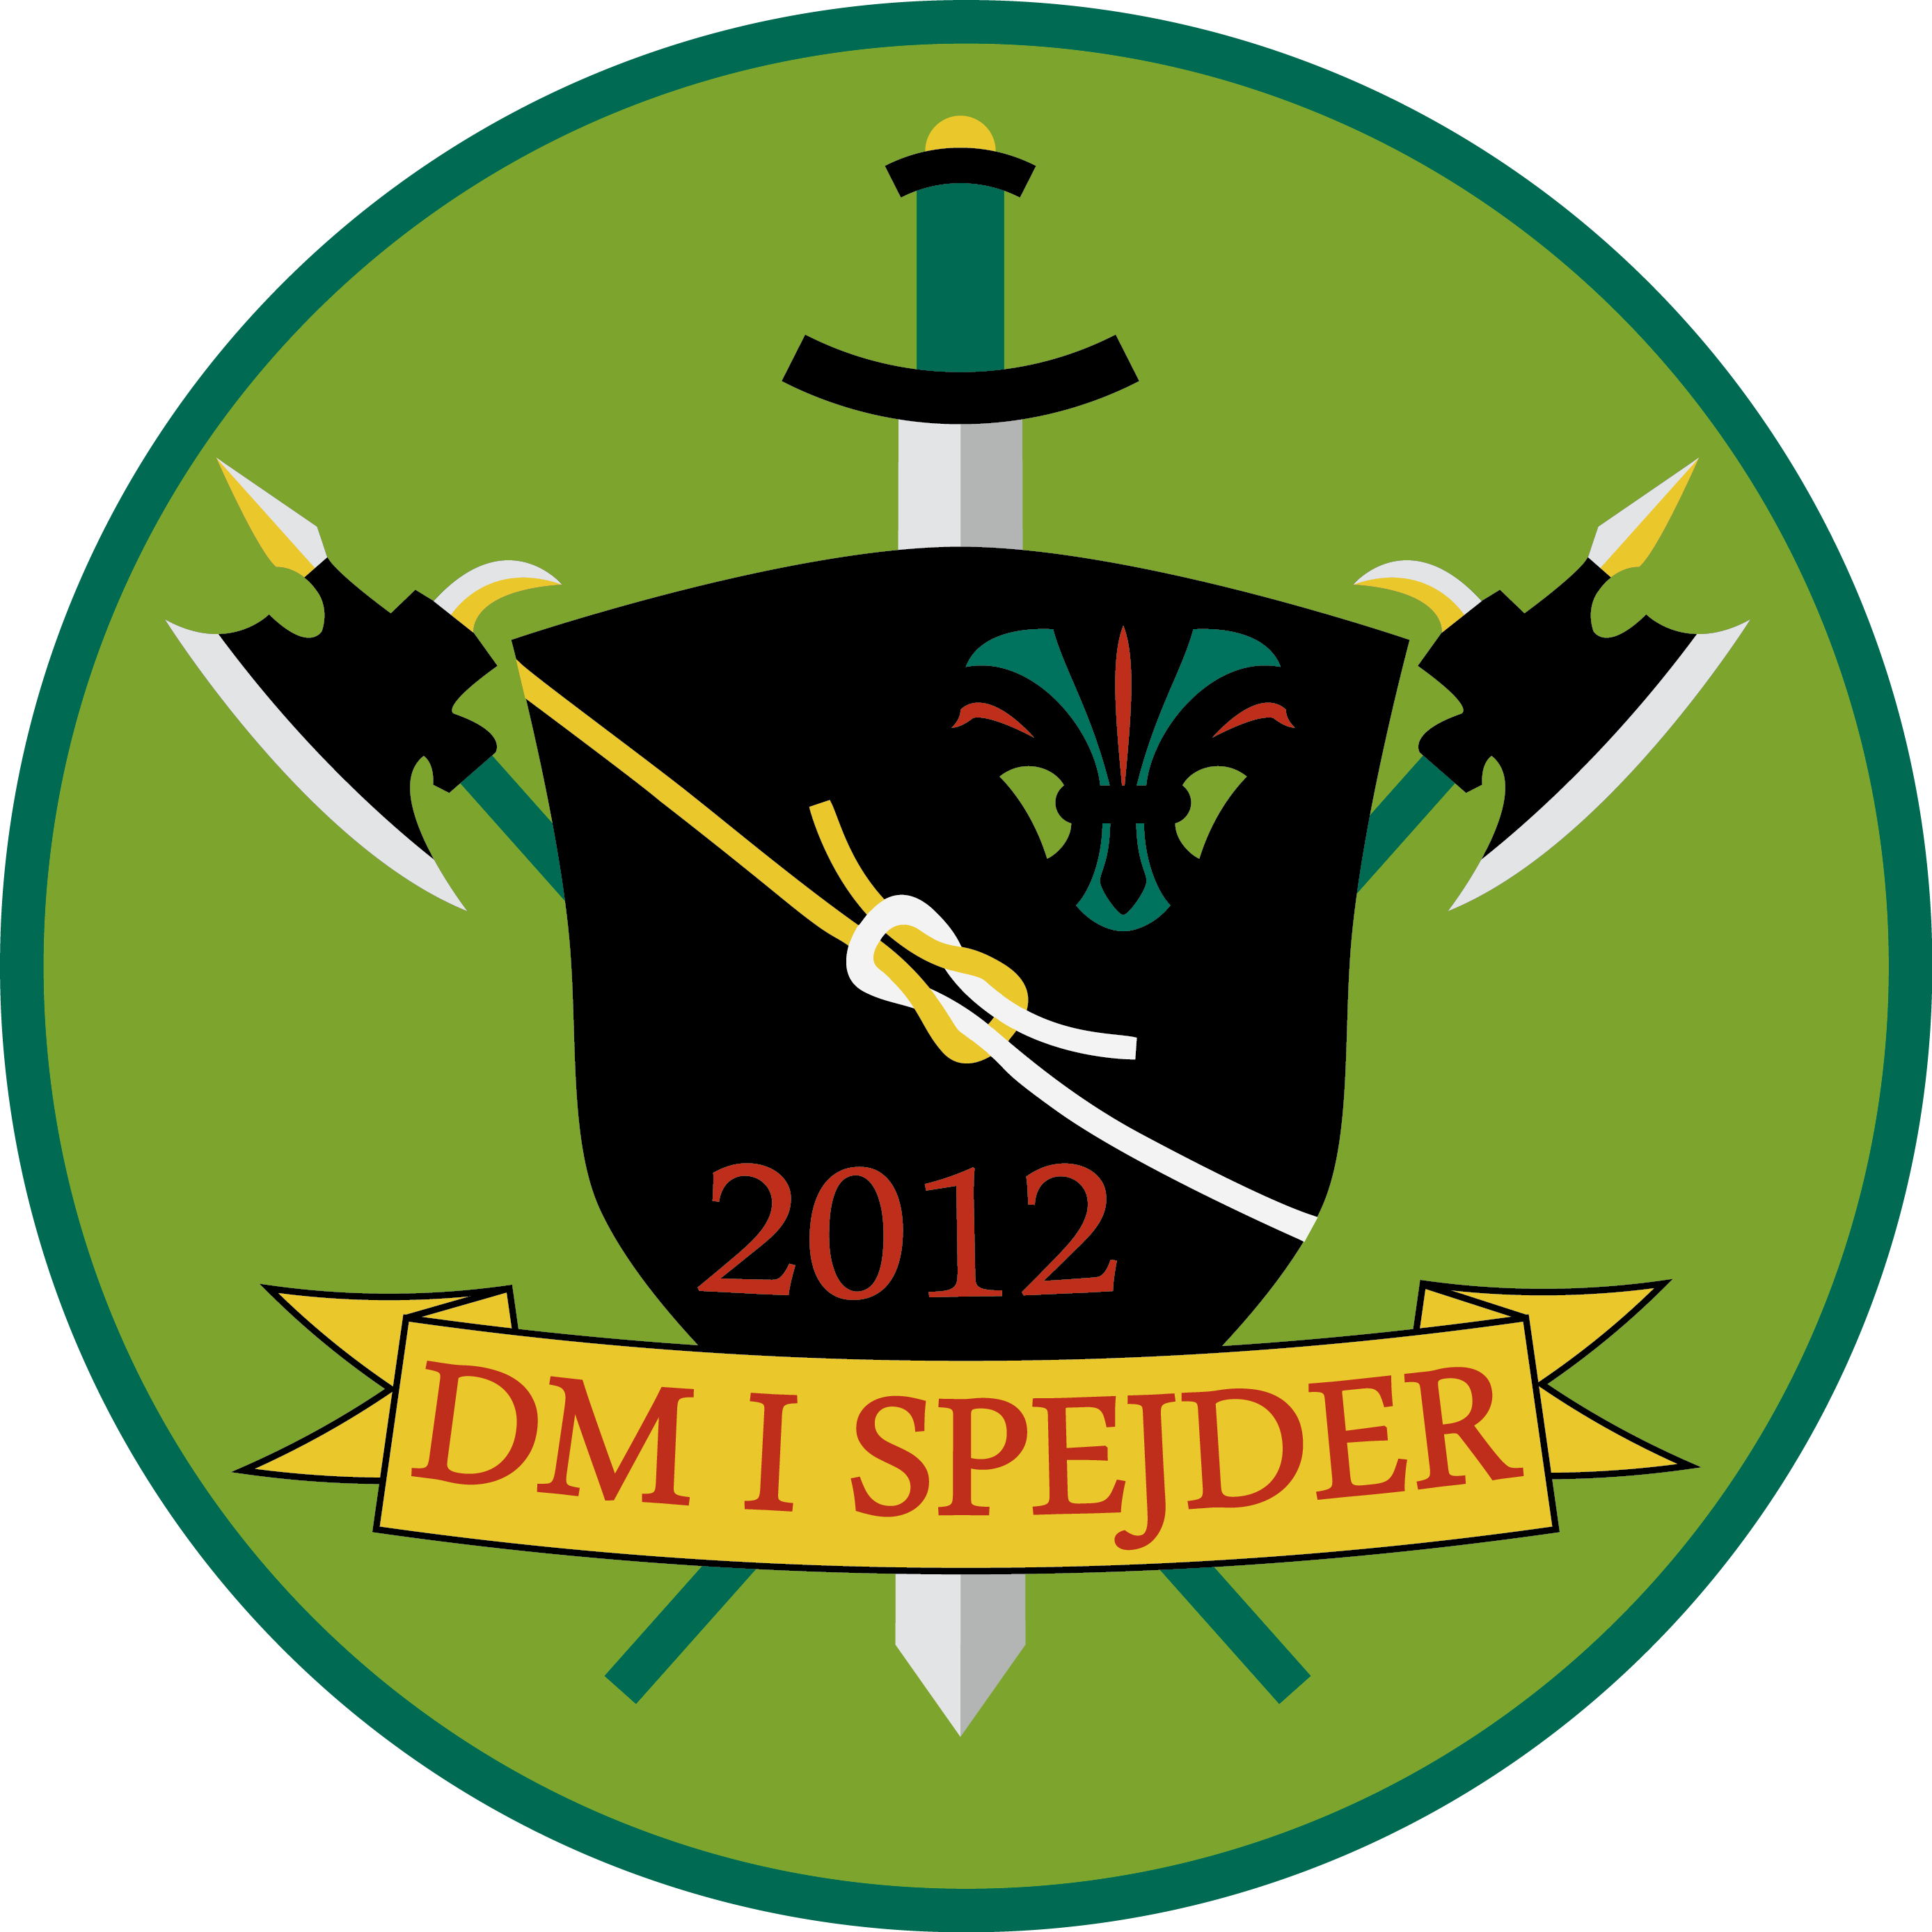

Ravnene deltog i weekenden på Næsbycentret den 23. – 25. marts 2012 og vandt en fortjent
2. plads i C-gruppen.

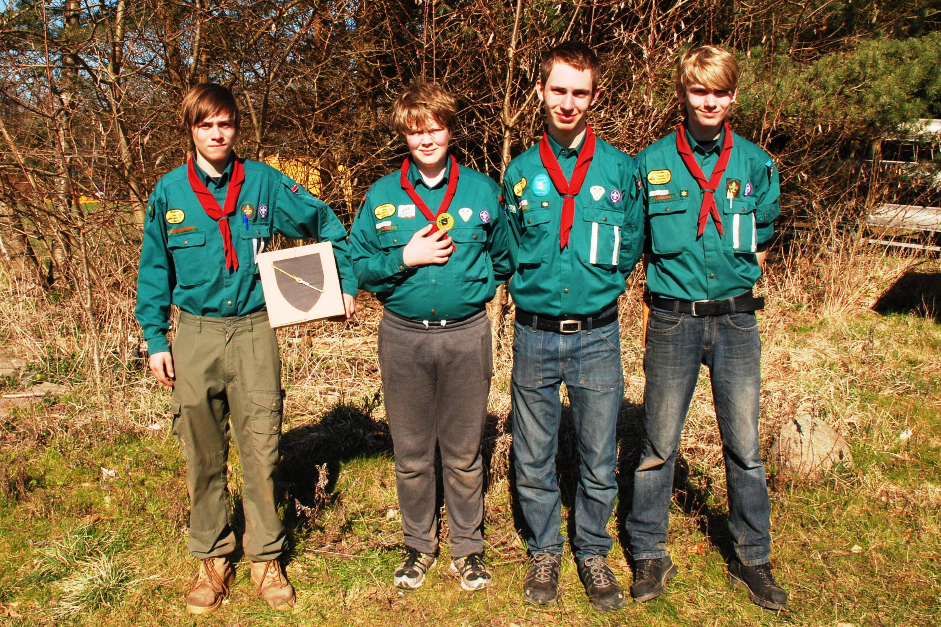
Lars Lembke, Alexander Käscner, Oliver Moon og Peter Ludvig Schaldemose

